中華民國醫師公會全國聯合會
「發放COVID-19家用快篩試劑服務費用」匯款帳戶資料回傳

匯款帳戶資料上傳Google表單 | 領據電子檔下載
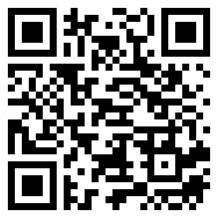 | 